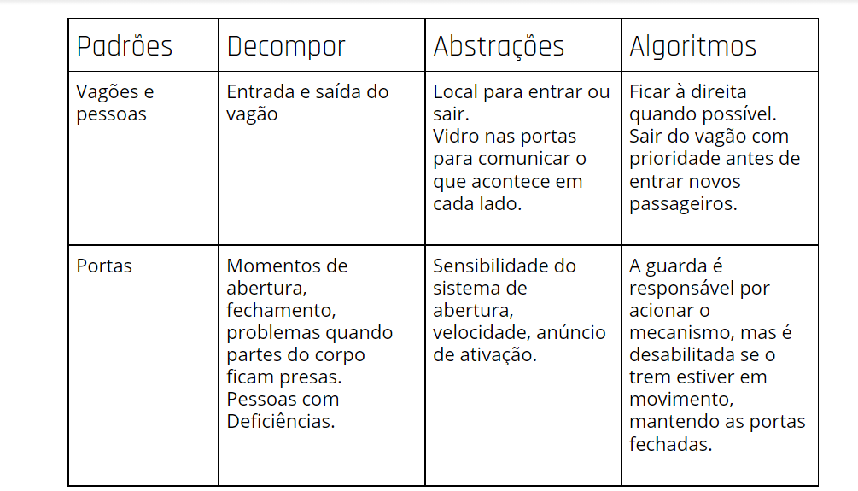

**Padrões:** Identificação de aspectos comuns nos processos para resolução do problema;

**Decompor:** Ao se deparar com um problema complexo, o aluno deve dividi-lo em pequenas partes, assim conseguirá solucioná-las com mais facilidade;

**Abstração:** Dá prioridade aos elementos que têm relevância, diferenciando-os daqueles que podem ser deixados de lado;

**Algoritmos**: Criação de um grupo de regras para a solução de problemas.

|  |  |  |  |
| --- | --- | --- | --- |
| **Padrões** | **Decompor** | **Abstrações** | **Algoritmos** |
| Ingredientes | Farinha  Queijo  Calabresa  Cebola  Sal | Quantidade  Preparo  Validade  Mistura | Listar e separar ingredientes  Preparar ingredientes Montar pizza Colocar no forno  Esperar tempo de assar  Tirar do forno Cortar a pizza Servir |
| Utensílios | Formas, panela, forno, talheres | Tipo  Formato  Finalidade | Acomodar a massa Cozinhar o molho  Aquecer o forno na temperatura exata |
| Pessoas | Pizzaiolo, ajudantes, atendentes, entregador, cliente | Produzir e servir pizzas | Preparar a massa. Auxiliar na montagem. Anotar o pedido. Servir o cliente. Entregar o pedido. |

**Autores:**

**Diego Reis**

**Gabriel Josias**

**Michel Picozzi**

**Gustavo Branquinho**

**Murillo Zuffo**

**O que eu acredito ser o certo!**

**Fazer uma Pizza**

|  |  |  |  |
| --- | --- | --- | --- |
| Padrão | Decompor | Abstrações | Algoritmos |
| Misturar a massa  Ligar o forno  Pré-assar a Massa  Rechear a pizza  Levar ao forno  Servir | Usar receita de pizza( Farinhas, ovos, ....)  Colocar na forma de pizza  Levar ao forno  Ligar em 200° graus por 10 min.  Usar queijo, calabresa, azeitonas.  Assar por mais 10 min.  Repartir em pedaços  Servir em pratos | Vasilha utilizada  Talheres  Cor do forno  Formato da forma | 1-Pegar o vasilhame  2-Misturar os ingredientes da massa  3-Ligar e Pré-aquecer o forno  4-Despejar a mistura na forma  5-Levar ao forno  6-Pré-assar por 10 min  7-Retirar do forno  8-Rechear a pizza  9-Levar novamente ao forno  10-Assar por 20 minutos  11-Retirar do forno  12-Dividir em pedaços  13-Servir! |